Открытый урок
Тема: "Умножение десятичных дробей "
Дата проведения: 05.03.2015г.
Место проведения: ГБОУ СОШ с.Подбельск
Уровень проведения: школьный
 | ФИО (полностью) | Субеева Альфия Шамиловна
 | Место работы | Мочалеевский филиал ГБОУ СОШ с.Подбельск
 | Должность | Учитель математики
 | Предмет | Математика
 | Класс | 5
 | Тема и номер урока в теме | "Умножение десятичных дробей на натуральные числа" (первый урок)
 | Базовый учебник | Математика-5 класс. Автор: Н.Я.Виленкин
- Цель урока: познакомить с правилом умножения десятичных дробей, учить выполнять умножение десятичных дробей
9.Формируемые универсальные учебные действия:
- личностные - воспитывать интерес к предмету, познавательную активность.
-коммуникативные - учить математически точно формулировать свои вопросы и ответы, строить речевые высказывания.
-регулятивные- учить планировать свои действия при решении текстовых задач, выражений на порядок действий и при решении примеров ; развивать логическое мышление.
10.Тип урока:
- по основной дидактической цели: урок изучения нового материала
- по способу проведения: урок-беседа
11.Необходимое техническое оборудование: проектор, компьютер, экран.

СТРУКТУРА И ХОД УРОКА
№ | Этап урока | Название используемых ЭОР  (с указанием порядкового номера из Таблицы 2) | Деятельность учителя  (с указанием действий с ЭОР, например, демонстрация) | Деятельность ученика | Время  (в мин.)
1 | Организационный момент |  | Приветствует учащихся, проверяет готовность к уроку | Приветствуют учителя, проверяют свою готовность к уроку | 1
2 | Устный счет. Проверка знания фактического материала; умения работать десятичными дробями. |  | Все остальные учащиеся работают с учителем. Учитель показывает карточки, учащиеся называют ответы.23,12×2  0,017×100  36,18:18  1:4 42,6:6 5,1:10 4:8 6,31×100 | Индивидуальная работа у доски (работают трое учащихся)  Задание 1. 234,93×63=14 800,59  Задание 2. 59,371×16=949,936  Задание 3. Реши уравнение. 6x+3,4=4,48 (0,18)  Коллективная проверка индивидуальной работы | 5
3 | Сообщение темы урока |  | На доске написаны слова:  Сумма  Частное Множитель Разность  -Прочитайте слова, подумайте, какое из слов не подходит по смыслу?  -Каким словом следует заменить? (Произведение)  -Назовите компоненты действия умножения?  -Сегодня на уроке мы будем заниматься умножением десятичных дробей. | Ученики после ответов на вопросы учителя записывают тему урока в тетрадь | 2
4 | Изучение нового материала | №1  Слайд 1 | 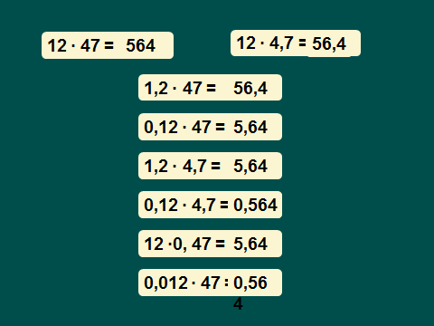 | Ребята вспоминают, как умножают натуральные числа, как умножают натуральное число, прослеживают, как меняется положение запятой в ответе, если мы перемножаем десятичные дроби
 |  | №1  Слайд 2  №1  Слайд 3  №1  Слайд 4,5 | Учитель предлагает проверить свои выводы на другом примере  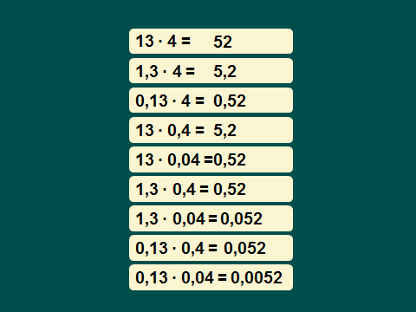  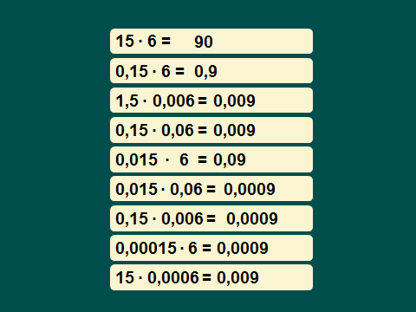  С помощью слайдов 4,5 учитель на примере формулирует алгоритм умножения десятичных дробей  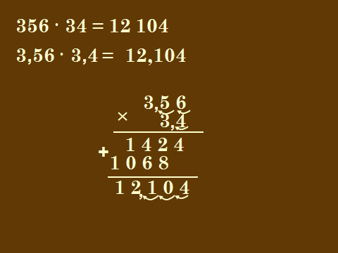  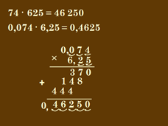  Дополнительный вопрос к слайду5 -Что нужно сделать при умножении на десятичную дробь, если в произведении меньше цифр, чем надо отделить запятой? | Учащиеся замечают алгоритм умножения десятичных дробей по слайду 2, а затем идет работа по слайду 3 с опережением, то есть сначала дети дают свой ответ, затем открывается ответ на слайде  Один из учеников рассказывает правило вслух  Записывают примеры в тетрадь как образцы. | 8
6 | Физкультминутка |  | Микропауза при утомлении глаз.  Крепко зажмурить глаза на 3-5 секунд, а затем открыть их на такое же время. Повторить 6-8 раз.  Быстро моргать в течение 10-12 секунд, открыть глаза, отдыхать 10-12 секунд. Повторять 3 раза.  Исходное положение: сидя, закрыть веки, массировать их с помощью легких круговых движений пальца. Повторять в течение 20-30 секунд. |  | 2
7 | Выполнение упражнений |  | 1)Стр.215,№1397(1 столбик)  2)Стр.215,№1390  -Прочитайте задачу.  -Что известно в задаче?  -Как найти площадь?  1 способ  -Запишите формулу площади.  S=a×b  -Решите задачу и прочитайте ответ.12,5×6,2=77,5(${дм}^{2}$)  Предложить учащимся решить задачу другим способом.  2 способ  12,5 дм =125 см  6,2 дм =62 см  125×62= 7750$({см}^{2}$) | Учащиеся выходят к доске и решают по одному примеру  Ученик у доски записывает решение 1 способа  Другой ученик комментирует решение с места  Учащиеся решают самостоятельно. | 14
8 | Закрепление изученного материала | №2  Слайд №1 | Математический диктант учитель демонстрирует, затем организует проверку результатов по данному слайду | Учащиеся решают примеры слайда, затем обмениваются с соседом по парте тетрадью и проверяют результаты. Выставляют оценки. | 10
 |  |  | 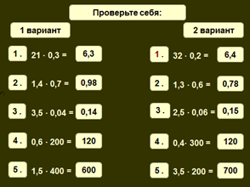
9 | Домашнее задание |  | П.36,№1432(1 и 2 ст.), 1433  Учитель дает необходимые комментарии, отвечает на возникшие вопросы | Знакомятся с заданием, задают вопросы. | 1
10 | Итог урока | Подведение итогов урока | Устанавливает соответствие между поставленными задачами урока и результатами. Выставление оценок. | Фиксируют выводы. | 2

Приложение к плану-конспекту урока
Умножение десятичных дробей

ПЕРЕЧЕНЬ ИСПОЛЬЗУЕМЫХ НА ДАННОМ УРОКЕ ЭОР
№ | Название ресурса | Тип, вид ресурса | Форма предъявления информации (иллюстрация, презентация, видеофрагменты, тест, модель и т.д.) | Гиперссылка на ресурс, обеспечивающий доступ к ЭОР
1 | Умножение десятичных дробей (№206789) | И-тип | Презентация | http://school-collection.edu.ru/catalog/res/f22d94a1-ea26-4766-be1a-1f99ec4955b4/?from=608887c4-68f4-410f-bbd4-618ad7929e22&interface=catalog&class=47&subject=16
2 | Математический диктант. Умножение десятичных дробей. 2 варианта (N206538) 115245) | П-тип | Презентация | http://school-collection.edu.ru/catalog/res/4f739fec-779e-4557-b0c5-bfc8f6df1c38/?from=608887c4-68f4-410f-bbd4-618ad7929e22&interface=catalog&class=47&subject=16

Ход урока:

- Орг. момент (проверка готовности к уроку) (1 минута)
- Актуализация знаний (10 минут)
№1 (1 минута)
Дикобраз в подарок сыну
Сделал счетную машину.
К сожалению, она
Недостаточно точна.
Результаты перед вами-
Быстро все исправим сами.
38*4*25= 38
125*8*79=69000
306*8*125=36000
25*96*4=9600
50*786*2=78600

№ 2 (1 минута)
Сравните десятичные дроби:
14,2 и 14,20

8,7 и 8,608

10,72 и 10,719

0,095 и 0,1

174,1 и 174,097

56,567 и 45,567

12,45 и 12,456

№ 3 ( 1 минута)
Расположите числа в порядке возрастания:

3,2; 3,07; 7,021; 5,7; 7,23; 5,07; 7,2; 5,75

Решение:
3,07; 3,2; 5,07; 5,7; 5,75; 7,021; 7,2; 7,23

№4 (1 минута)

Сегодня мы с вами на уроке будем выполнять различные задания, умножать десятичные дроби на натуральные числа, умножать десятичные дроби на 10, 100,1000 решать задачи, и решая задания мы с вами узнаем какие живые существа занесены в красную книгу Самарской области.

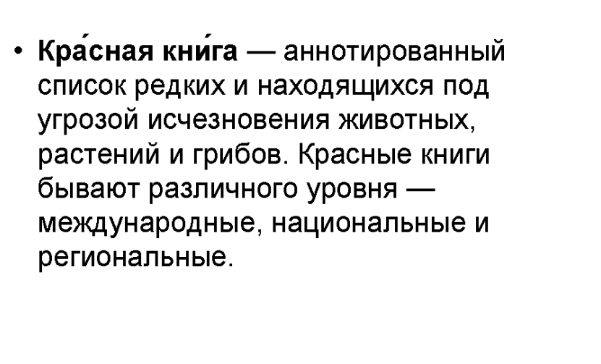

№ 5 устно ( 3 минуты)
№ 1317
Найдите значение выражения:
а) 2,7-0,6=2,1
б) 3,5+2,3=5,8
в) 5,8-1,9=3,9
г) 0,69+0=0,69
д) 3,6+0.8=4,4
е) 7,1-0=7,1
ж) 4,9+6,3=11,2
з) 0,84-0,22=0,62

№ 1318 (г-з)
Вычислите:
г) 0,57+0,3=0,87
д) 1,36+2,0=3,36
е) 2,45-1,3=1,15
ж) 3+0,24=3,24
з) 2-0,6=1,4
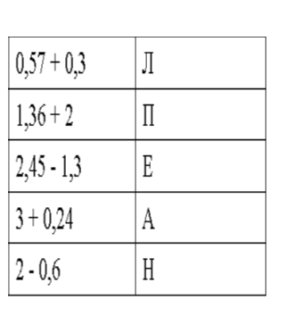
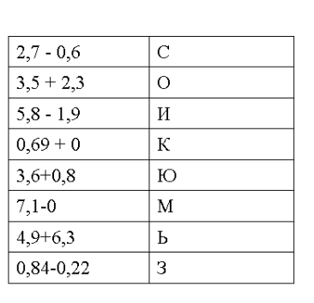

3,36 | 5,8 | 0,87 | 3,9 | 0,69 | 2,1 | 1,15 | 1,4 | 3,24

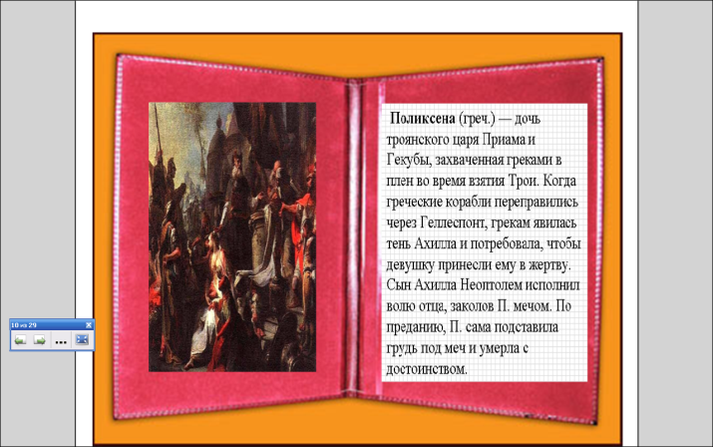
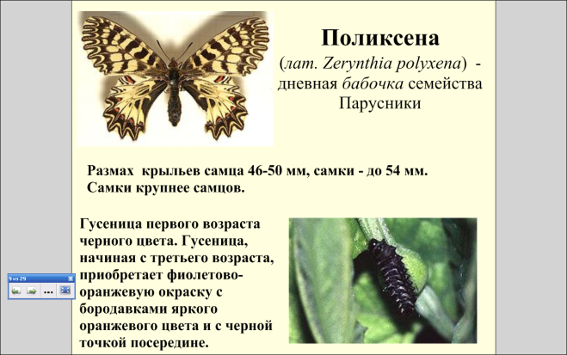

64,2 | 10 | 1 | 1020 | 75 | 1,7 | 0,6 | 1,7 | 60

№ 1310 ( устно) 3 минуты

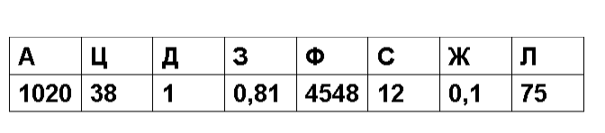
а) 6,42*10=64,2
0,17*10=1,7
3,8*10=38
0,1*10=1
0,01*10=0,1
б) 6,387*100=638,7
20,35*100=2035
0,006*100=0,6
0,75*100=75
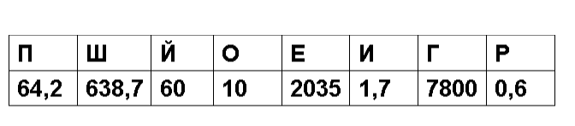
0,1*100=10
0,01*100=1

в) 45,48*1000=45480
7,8*1000=7800
0,00081*1000=0,81
0,006*10000=60
0,102*10000=1020

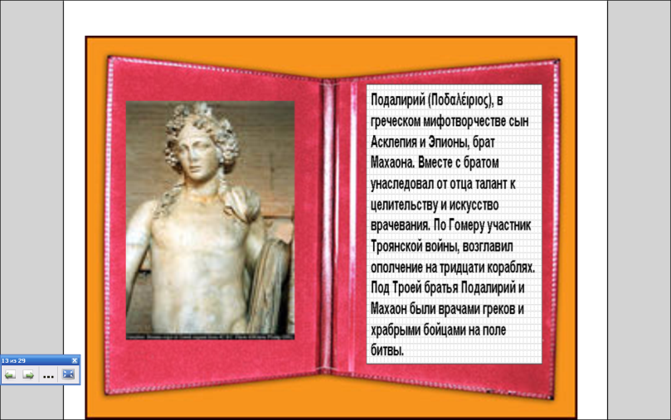

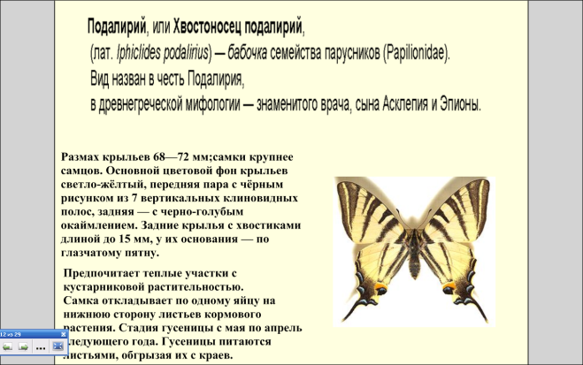

3 Решение задач
№ 1
Решите уравнения: ( к доске вызываются 2 ученика 3 минуты)
а)
(x-0,5):8=0,3
x -0,5=0,3*8
x-0,5=2,4
x=0,5+2,4
x=2,9
Ответ: x=2,9

в) х : 5 + 1,1 = 2,5
x::5 = 2,5-1,1
x:5=1,4
x=1,4*5
x=7
Ответ x=7

Физкультминутка ( 2 минуты)

Все умеем мы считать
Раз, два, три, четыре, пять -
Все умеем мы считать.
Раз! Подняться потянуться.
Два! Согнуться, разогнуться.
Три! В ладоши три хлопка,
Головою три кивка.
На четыре - руки шире.
Пять - руками помахать.
Шесть - за парту тихо сесть.

№ 7 (3 минуты)
Найдите значение выражения:

М 1,2+1,2=1,2*2=2,4
Е 3,5+3,5+3,5=3,5*3=10,5
З 2,36+2,36+2,36+2,36=2,36*4=9,44
О 5,1+5,1+5,1=5,1*3=15,3
Н 1,4+1,4=1,4*2=2,8
И 8,54+8,54+8,54+8,54=8,54*4=34,16
А 0,12+0,12+0,12+0,12+0,12=0,12*5=0,6
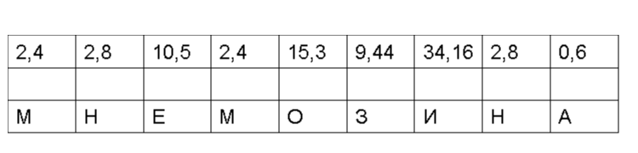

Задача ( 5 минут)
№ 1313

Пятачок съел 3 баночки мёда , по 0,65 кг в каждой, а Вини-Пух -10 горшочков мёда, по 0,84 кг в каждом. Сколько мёда они съели? На сколько больше мёда съел Вини-Пух, чем Пятачок?

Вопросы:
1) Что сказано про Пятачка?
2) Что сказано про Винни - Пуха?
3) Как найти сколько мёда съел Пятачок?
4) Как найти сколько мёда съел Вини- Пух?
5) На сколько больше мёда съел Вини-Пух, чем Пятачок?
Решение:
- 3*0,65=1,95 ( кг) мёда съел Пятачок
- 10*0,84=8,4 (кг) мёда съел Вини Пух.
- 1,95+8,4=10,35(кг) мёда они съели вместе
- 8,4-1,95=6,45(кг) на 6,45 кг мёда Вини –Пух съел больше, чем Пятачок.

№ 1306 (Е,Ж, З,И,К) ( 8 минут )
Е) 25,85*98=2533,3
25,85*(100-2)=25,85*100-25,85*2=2585-51,7=2533,3
25,85*(90+8)=25,85*90+8* 25,85=2326,5+206,8=2533,3
Ж) 4,55*6*7=27,3*7=191,1
З) 12,344*15*16=185,16*16=2962,56
И) (2,8+5,3)*12=8,1*12=97,2
(2,8+5,3)*12=2,8*12+5,3*12=33,6+63,6=97,2
К) (8,7-4,3)*15=4,4*15=66
(8,7-4,3)*15=8,7*15-4.3*15=130,5-64,5=66

Д | С | Р | А | О | Т | Ф
2533,3 | 185,16 | 191,1 | 2962,56 | 97,2 | 31,85 | 66
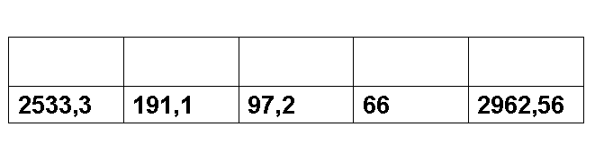

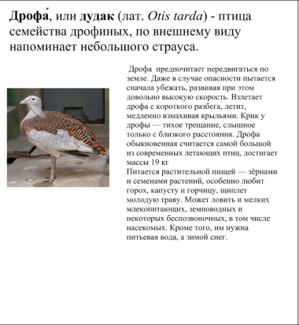

4.Подведение итогов, оценки, домашнее задание ( распечатка) 2 минуты

Домашнее задание:
- Найдите произведение:

4,8*45; | 0,238*32; | 11*19,42; | 57*8,07;
3,08*54; | 0,54*39; | 87,36*71; | 11,07*49

2) Дорога состоит из 3-х участков. Длина первого участка 8,4 км, второго участка в 2 раза больше, чем длина первого участка и на 3 км меньше длины третьего участка. Какова длина всей дороги.
3) Найдите значение выражения, применяя распределительное свойство умножения :
а) 36*0,17+36*0,33
б) 0,271*56+0,271*33-0,271*79
Дополнительное задание:
№ 1312
Автомашина прошла 3 ч со скоростью 48,4 км/ч и 5 ч со скоростью 56,6 км/ч. Какой путь прошла автомашина за все это время?
- 3*48,4=145,2(км) прошла машина за 3 часа
- 5*56,6=283(км)-прошла машина за 5 часов
- 283+145,2=428,2(км) прошла за 8 часов

V/ Самостоятельная работа

I вариант | II вариант
1) Найдите произведение  5,6*35  3,04*43  0,185*24  0,43*27  48*6,07  2) Школьники ехали на экскурсию на автобусе 3ч со скоростью 38,4 км/ч и на автомобиле 0,4 со скоростью 52 км/ч. Какой путь проделали школьники за все это время? | 1) Найдите произведение:  4,5*16  0,315*18  9*14,35  0,29*37  23*18,07  2) Пассажир ехал 2 ч на поезде со скоростью 56,3 км/ч и 0,4 ч на автобусе со скоростью 28 км/ч. Какой путь проделал пассажир за все это время?

